КОНСПЕКТЫ ИНДИВИДУАЛЬНЫХ (ГРУППОВЫХ) ЗАНЯТИЙ
ПО КОРРЕКЦИИ НЕДОСТАТКОВ ПРОИЗНОСИТЕЛЬНОЙ СТОРОНЫ РЕЧИ (СВИСТЯЩИЕ ЗВУКИ)
Власкина М.А.
МБОУ г. Иркутска СОШ №12, г. Иркутск
Развитие графомоторики у младших школьников с ОВЗ имеет специфические трудности: длительное запоминание букв, зеркальное письмо, смешение букв, сходных по написанию или имеющих одинаковые элементы, неверное начертание и соединение букв, несоблюдение размеров и пропорций элементов букв, колебания наклона букв, удержание строки и ориентировка на тетрадном листе. Письмо имеет большое количество исправлений и помарок.
Неуспеваемость в освоении графических навыков негативно влияет и на саму личность ребенка. Такие дети отличаются раздражительностью, часто неуверенные в себе, замкнутые, нередко проявляют агрессию.
Конспекты логопедических занятий по коррекции звукопроизношения в сочетании с упражнениями, направленными на развитие графомоторных навыков используются в работе с обучающимися с тяжёлыми нарушениями речи (вариант 5.1) и с детьми с задержкой психического развития (вариант 7.1.). Возраст детей: 7-8 лет (обучающиеся 1-2-ых классов). Речевое заключение обучающихся: общее недоразвитие речи (III-IV уровня речевого развития).
Тема: звук [с].
Этап: автоматизация звука [с]
Цель: создание условий для закрепления правильного произношения звука [с].
Задачи: автоматизировать звук [с] в прямых и обратных слогах, словах, предложениях; закреплять связь между фонемой [с] и графемой; развивать и корригировать графомоторные навыки, зрительно-моторные координации; упражнять обучающихся в навыке фонетического письма, развивать фонетико-фонематическое восприятие; развивать и корригировать звукобуквенный анализ и синтез; уточнить и расширить лексический запас; продолжать развивать умение ориентироваться на листе бумаги; воспитывать интерес к логопедическим занятиям.
Планируемые результаты: познавательные УУД: обучающиеся характеризуют звук [с], распознают и воспроизводят звук [с] в прямых и обратных слогах, словах, предложениях; соотносят фонему [с] с графемой; объясняют написание имён собственных; метапредметные УУД: контролируют свои действия при решении учебной задачи; производят звукобуквенный анализ и синтез слогов и слов; личные УУД: строят высказывания о своем отношении к занятию;
Оборудование: зеркала; слоговая таблица; ромб; карточки с заданиями.
Ход занятия.
1. Мотивация и самоопределение к деятельности.
Прозвенел заливистый звонок.
Начинаем наш,
Логопедический урок.
2. Артикуляционная гимнастика.
Упражнения: «Улыбка» «Заборчик», «Хоботок», «Накажем непослушный язычок», «Качели», «Чистим зубы», «Футбол», «Маятник», «Грибок»,
Упражнение на развитие воздушной струи: «Самолётик», «Снежинки».
3. Упражнения на развитие мелкой моторики.
1). Самомассаж
2). Пальчиковая гимнастика: «Замочек», «Собираем ягодки», «Пальчики здороваются», «Гармошка», «Гусь».
(Обучающиеся формулируют тему и цель занятия.)
Обучающиеся характеризуют звук [с].
4. Работа над графическим образом звука [с]. Найди все буквы С.
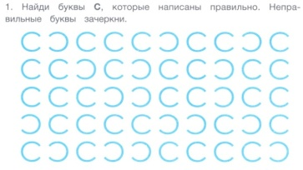
5. Автоматизация звука [с] в слогах.
1). «Запомни и повтори»
ас – ас – ас ас – ос -ус – ыс
ос – ос – ос ос – ус – ыс – ас
ус – ус – ус ус – ыс – ас – ос
ыс – ыс -ыс ыс – ас – ос– ус
2). Слоговые таблицы. Преобразуй слоги СА – СО – СУ - СЫ (скажи наоборот):
АС | ЯС | ИС | ЫС
ЁС | УС | ОС | ЭС
ЮС | ЫС | АС | ИС
3). Запишите слоги в ромбе.
- Запишите слог АС в центре ромба.
- Запишите слог ОС в верхнем углу ромба.
-Запишите слог УС в нижнем углу ромба.
- Запишите слог ЫС в правом углу ромба.
- Запишите слог ИС в левом углу ромба.
6. Автоматизация звука [с] в словах.
1). Игра «Что забыл нарисовать художник?»; «Сравни картинки»
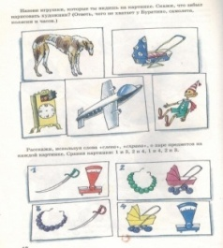
2). Раскрась букву, с которой следует начинать читать слово.
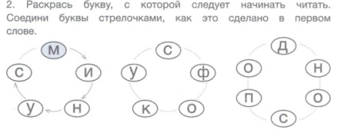
Уточнение лексического значения слова: фокус.
3). «Собери имена»
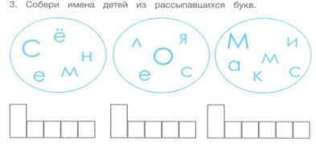
Физминутка «Сова»
(Логопед выбирает водящего – «Сову», который садится на стул.)
В лесу темно, все спят давно.
Все птицы спят, одна сова не спит,
Летит, кричит.
Совушка - сова, большая голова,
На суку сидит, головой вертит,
Во все стороны глядит, да вдруг-как полетит!
(Дети ходят по классу, остановившись, изображают спящих птиц. Сова показывает, какая у неё большая голова. Вертит головой, смотрит по сторонам.)
4). Упражнение на развитие зрительного восприятия и внимания.
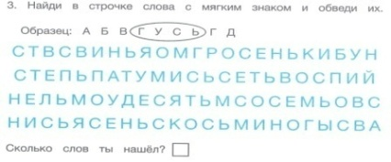
7. Автоматизация звука [с] в предложениях.
1). Проговаривание чистоговорок:
ос-ос-ос - на поляне много ос,
са-са-са - в лесу бегает лиса,
су-су-су – было холодно в лесу,
со-со-со – у Вовы колесо.
2). Составление предложений по картинке с использованием схем.
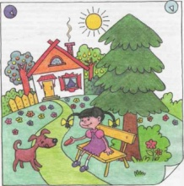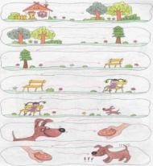

8. Домашнее задание.
1). Выучить скороговорку. Нарисовать к ней картинку.
У Сени и Сани в сетях сом с усами.
2). Выполнить письменные упражнения.
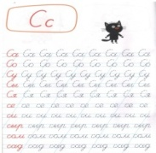
9. Итоговая и рефлексивная деятельность.
- Дай характеристику звуку, над которым работали.
- Какое задание понравилось больше всего?

Тема: Звук [с]
Этап: Автоматизация звука [с]
Цель: Создание условий для закрепления правильного произношения звука [с].
Задачи: автоматизировать звук [с] в прямых и обратных слогах, словах, предложениях; закреплять связь между фонемой [с] и графемой; развивать и корригировать графомоторные навыки, зрительно-моторные координации; упражнять обучающихся в навыке фонетического письма; развивать фонетико-фонематическое восприятие; развивать межполушарное взаимодействие; уточнять и расширять словарный запас; воспитывать интерес к логопедическим занятиям.
Планируемые результаты: познавательные УУД: обучающиеся характеризуют звук [с], распознают и воспроизводят звук [с] в прямых и обратных слогах, словах, предложениях; соотносят фонему [с] с графемой; метапредметные УУД: контролируют свои действия при решении учебной задачи, производят звукобуквенный анализ и синтез слогов и слов;
личные УУД: развивать способность к самооценке своих действий;
Оборудование: зеркала; сюжетная картинка; предметные картинки; пластилин; цветные карандаши; карточки с заданиями; раскраска.

Ход занятия.
1.Мотивация и самоопределение к деятельности.
Прозвенел и смолк звонок.
Начинается урок.
Все за парты тихо сели.
На меня все посмотрели.
2.Артикуляционная гимнастика.
Упражнения: «Улыбка – трубочка», «Качели», «Маляр», «Лошадка», «Грибок», «Гармошка».
Упражнение на развитие воздушной струи: «Снежинки» (сдувание ватки с ладони).
3.Упражнения на развитие мелкой моторики.
1) Самомассаж.
2) Пальчиковая гимнастика: «Пальчики моются», «Домик», «Замок», «Собака».
4. Уточнение артикуляции звука [с].
Упражнение «Воздушный шарик» (Дети изображают, как воздух выходит из шарика.)
(Обучающиеся формулируют тему и цель занятия.)
Обучающиеся характеризуют звук [с].
5. Работа над графическим образом звука [с].
1).- Рассмотри и нарисуй в воздухе букву С. Слепи её из пластилина.
2). - Обведи букву С по контуру каждым пальцем руки которой ты пишешь. Выполни штриховку, разукрась ее так, чтобы получились разноцветные полоски.
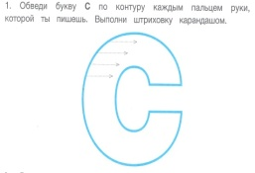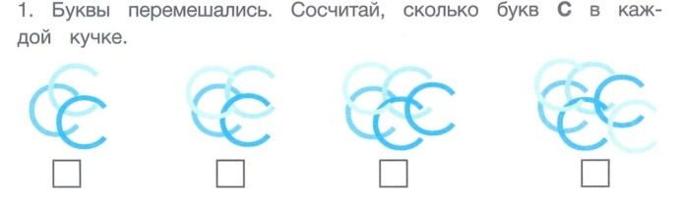
3). Упражнение на развитие зрительно-моторных координаций.
- Найдите сочетания букв, как в образце, и подчеркните их.
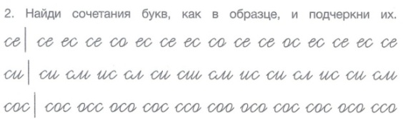
6. Автоматизация звука [с] в слогах и словах.
1) Игра «Запомни и повтори»
СА – СО – СУ – СЫ АС– ОС – УС - ЫС
СО – СУ – СЫ – СА ОС – УС– ЫС - АС
СУ – СЫ – СА – СО УС – ЫС – АС– ОС
СЫ – СА – СО – СУ ЫС– АС– ОС – УС
2) Игра «Добавь слог»
СА … …АС
СО … …ОС
СУ … …УС
СЫ… …ЫС
3) «Расшифруй слова»
4) Игра «Собери слова». Соберите слова из трех частей, лишнюю часть зачеркните. Раскрасьте часть, с которой надо начинать читать. Соедините части слова стрелочками.
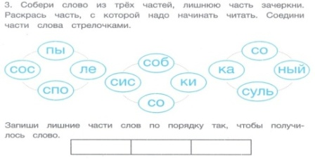
5) Упражнение на развитие пространственных представлений.
- Посмотри на картинку и скажи, кого из детей как зовут, если Света светлее Сони, Саня самый высокий, Слава самый толстый, а Костя всегда веселый. У кого из них спаниель? такса? боксер? бассет? фокстерьер?
Скажи наоборот: темный - ...; низкий - ...; грустный — ...; худой — ....
Посмотри на картинку внизу и скажи, что снится собакам.
Физминутка «Снежинки»
Дети кружатся, делают плавные движения руками.
Хором: Мы снежинки, мы пушинки,
Покружиться мы не прочь.
1-й ученик: Мы снежинки-балеринки,
Мы танцуем день и ночь.
Хором: Встанем вместе мы в кружок-
Получается снежок.
2-й ученик: Мы деревья побелили-
3-й ученик: Крыши пухом замели.
Хором: Землю бархатом укрыли
И от стужи сберегли!
7. Автоматизация звука [с] в предложениях.
1) Составление предложений по картинке.
2) Проговаривание скороговорки
Слоны умны, Слоны смирны, Слоны спокойны и сильны.
8. Развитие межполушарного взаимодействия.
Раскрашивание зайцев одновременно двумя руками.
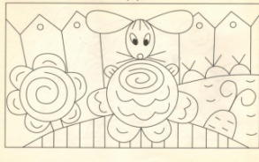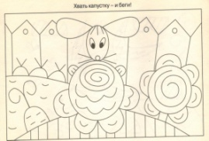
9. Домашнее задание.
1. Игра «Улитка».
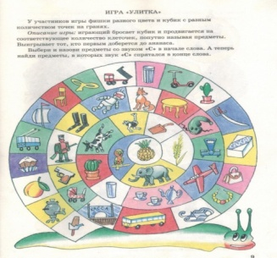
2. Упражнение на развитие зрительного восприятия.
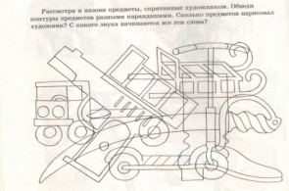
3. Выполнить письменные упражнения.
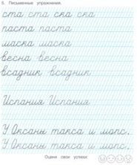
10. Итоговая и рефлексивная деятельность.
- Какой звук закрепляли? Дайте ему характеристику.
- Какое задание тебе удалось больше всего?
- Оцени свою работу на уроке. (Оценка: смайлик)

Тема: Звук [з]
Этап: Автоматизация звука [з]
Цель: Создание условий для закрепления правильного произношения звука [з].
Задачи: автоматизировать звук [з] в прямых слогах, словах, предложениях; закреплять связь между фонемой [з] и графемой; развивать и корригировать графомоторные навыки, зрительно-моторные координации; развивать фонетико-фонематическое восприятие; развивать и корригировать звукобуквенный анализ и синтез; уточнить и расширить лексический запас; развивать и корригировать грамматический строй речи; воспитывать интерес к логопедическим занятиям.
Планируемые результаты: познавательные УУД: обучающиеся характеризуют звук [з], распознают и воспроизводят звук [з] в прямых слогах, словах, предложениях; соотносят фонему [з] с графемой; метапредметные УУД: контролируют свои действия при решении учебной задачи; производят звукобуквенный анализ и синтез слогов и слов; строят грамматически верные фразы; личные УУД: строят высказывания о своем отношении к занятию;
Оборудование: зеркала; слоговая таблица; карточки с заданиями.
Ход занятия.
1.Мотивация и самоопределение к деятельности.
Улыбнитесь друг другу, садитесь.
Руки? На месте!
Ноги? На месте!
Локти? У края!
Спина? Прямая!
2.Артикуляционная гимнастика.
Упражнения: «Улыбка» «Заборчик», «Накажем непослушный язычок», «Качели», «Пила», «Чистим зубы», «Футбол», «Горка»,
Упражнение на развитие воздушной струи: «Снежинки», «Перышко»
3.Упражнения на развитие мелкой моторики.
1). Самомассаж.
2). Пальчиковая гимнастика:
«Руки здороваются» - пальцы правой руки здороваются с пальцами левой.
«В кулачок» - поочередно собирать в кулак пальцы руки, начиная с большого. Делать правой, левой рукой и обеими руками.
«Зайчик играет на барабане» - сделать «зайчика», а потом постукивать попеременно безымянным пальцем и мизинцем по большому пальцу, произнося: «бум-бум». Делать правой, левой рукой и обеими руками.
4. Изолированное произношение звука [з]:
1). Произнести звук З – З – З длительно на одном выдохе, рука находится на горле и ощущается вибрация.
2). «Комарик»
5. Автоматизация звука [з] в слогах:
ЗА – ЗО – ЗУ – ЗЫ ЗО – ЗУ – ЗЫ – ЗА
ЗУ – ЗЫ – ЗА – ЗО ЗЫ – ЗА – ЗО – ЗУ
6. Автоматизация звука [з] в словах:
1) - Рассмотри внимательно картинку. Почему этот замок назвали замком звука [з]. Назови слова со звуком [з] в начале слова. Назови слова со звуком [з] в середине слова.
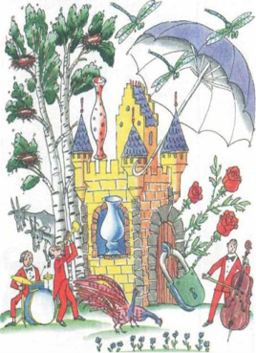
2) Составь из слогов слова
ЗА – кон, вод, пах, пад.
ЗО – на, лото.
ЗУ – бы, било, бры.
Объяснение значения слов: зубры, зубило.
3) Нужно срочно угадать,
Кто из них умеет бегать
Или ползать, или прыгать,
Или по небу летать!
Какой звук встречается в названиях всех этих картинок?
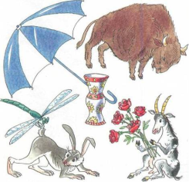
Физминутка
Зайка серенький сидит
И ушами шевелит. (Поднять ладони над головой и махать, изображая ушки)
Вот так, вот так
Он ушами шевелит!
Зайке холодно сидеть,
Надо лапочки погреть. (Потереть себя за предплечья)
Вот так, вот так
Надо лапочки погреть!
Зайке холодно стоять,
Надо зайке поскакать. (Прыжки на месте)
Вот так, вот так
Надо зайке поскакать.
Зайку волк испугал!
Зайка тут же убежал. (Сесть на место за парту)
7. Автоматизация звука [з] в предложениях:
1) Отгадай загадку.
Белые цветочки ночью расцветают, а утром увядают. (Звёзды)
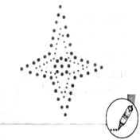
- Повтори несколько раз чистоговорку: «Звездочёт считает звёзды».
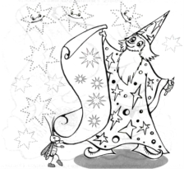
- Нарисуй звёзды и раскрась их. Проговаривай звук [з] в словах «звезда, звёзды». Сколько звёзд на небе?
2) Прочитай предложения. Найди ошибки и исправь их устно.
Загадка загадывает Зою. – Зоя загадывает загадку.
Ваза стоит в незабудках.
Зной изнывает от обезьяны.
Знакомый запах хозяина узнал Тузика.
Узел завязывает Зину.
Розовый лимузин ездил в друзьях.
Динозавры знают много об учёных.
8. Работа над графическим образом звука [з].
1). - Найди все правильные заглавные буквы З, а все остальные буквы зачеркни.
2). Обведи букву З по контуру каждям пальцем руки, которой ты пишешь. Заполни букву З завитками разного размера.
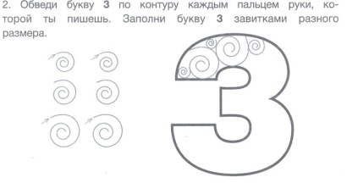
9. Домашнее задание.
1). Раскрась забор цветными карандашами. Впиши нужные слова в предложения.
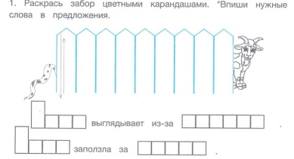
2). Письменные упражнения.
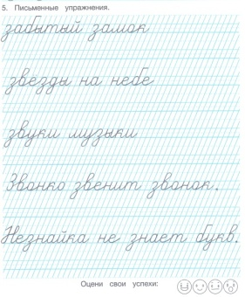
10. Итоговая и рефлексивная деятельность.
- Какой звук закрепляли? Дайте ему характеристику.
- Какое задание тебе удалось больше всего?
- Оцени свою работу на уроке. (Оценка: смайлик)

Тема: Звук [з]
Этап: Автоматизация звука [з] в прямых и обратных слогах.
Цель: Создание условий для закрепления правильного произношения звука [з].
Задачи: автоматизировать звук [з] в прямых и обратных слогах, словах, предложениях; закреплять связь между фонемой [з] и графемой; развивать и корригировать графомоторные навыки, зрительно-моторные координации; развивать фонетико-фонематическое восприятие; развивать и корригировать звукобуквенный анализ и синтез; уточнить и расширить лексический запас; развивать и корригировать грамматический строй речи; воспитывать интерес к логопедическим занятиям.
Планируемые результаты: познавательные УУД: обучающиеся характеризуют звук [з], распознают и воспроизводят звук [з] в прямых и обратных слогах, словах, предложениях; использовать в речи предлоги: из-за, в, под, за; соотносят фонему [з] с графемой;
метапредметные УУД: контролируют свои действия при решении учебной задачи; производят слоговой и звукобуквенный анализ и синтез слогов и слов; моделируют слова с умньшительно-ласкательными суффиксами; строят грамматически верные фразы, работают со схемой предложения; личные УУД: строят высказывания о своем отношении к занятию;
Оборудование: зеркала; слоговая таблица; карточки с заданиями; предметная картинка «Муха»; сюжетная картинка «Коза и семеро козлят»;
Ход занятия.
1. Мотивация и самоопределение к деятельности.
Громко прозвенел звонок-
Начинается урок.
Наши ушки на макушке,
Глазки хорошо открыты.
Слушаем, запоминаем,
Ни минутки не теряем.
2. Артикуляционная гимнастика.
Упражнения: «Улыбка» «Заборчик», «Накажем непослушный язычок», «Качели», «Пила», «Чистим зубы», «Футбол», «Горка»,
Упражнение на развитие воздушной струи: «Снежинки», «Перышко»
3. Упражнения на развитие мелкой моторики.
1). Самомассаж.
2). Пальчиковая гимнастика:
«Руки здороваются» - пальцы правой руки здороваются с пальцами левой.
«В кулачок» - поочередно собирать в кулак пальцы руки, начиная с большого. Делать правой, левой рукой и обеими руками.
«Зайчик играет на барабане» - сделать «зайчика», а потом постукивать попеременно безымянным пальцем и мизинцем по большому пальцу, произнося: «бум-бум». Делать правой, левой рукой и обеими руками.
4. Изолированное произношение звука [з]:
1). Произносить звук [з] длительно.

2). «Звонит телефон». Проведи линии в разных направлениях, уменьшая их. При проведении каждой линии произноси только один слог. Например: «Дзань, дзань, дзань... Дзонь, дзонь, дзонь... Дзынь, дзынь, дзынь...».

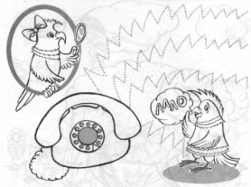
5. Автоматизация звука [з] в слогах:
Упражнение «Знайка». Чтение слоговых таблиц.
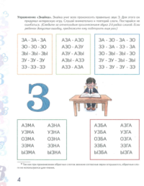
6. Автоматизация звука [з] в словах:
1). «Улитка» Назови слова.

2). Игра «Один - много»: зайка - зайки, зуб, зонт, изба, зоопарк, поезд, зубр, гнездо.
3). Игра «В гостях у гномов»: роза – розочка, изба, коза, гнездо, ваза, звезда, берёза, таз.
4). Составление слов из слогов.
кон, за – ду, за, ме - мя, зна - но, за, за -
до, гне - е, зда, ни - зон, га - е, зда, ни –
Физминутка
Раз, два, три, четыре, пять,
Начал заинька скакать. (Подскоки на месте)
Прыгать заинька горазд,
Он подпрыгнул десять раз (Прыжки)
7.Автоматизация звука [з] в предложениях:
1). «Исправь предложение». Послушай предложения, найди ошибки и исправь их.
Узлы умеют развязывать Зою.
Воздушный змей запускает Захара.
Ваза стоит в розовой розе.
2). «Коза и семеро козлят». Коза вышла на прогулку со своими детками. Как их называют? Стали они играть в прятки. Посмотри внимательно на картинку и скажи, куда спрятались козлята? Откуда выглядывает каждый из них? От найденных тобой козлят проводи дорожки к маме-козе, пока не найдешь всех ее детенышей. Составь предложение по образцу: «Козленок спрятался за березу». Посмотри на схему этого предложения: . Сколько слов в предложении? Назови самое маленькое слово. Обрати внимание на его обозначение в схеме.

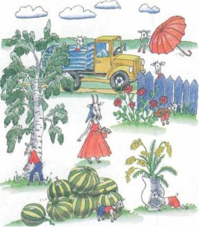
8. Работа над графическим образом звука [з].
- Найди сочетания букв, как в образце, и подчеркни их.
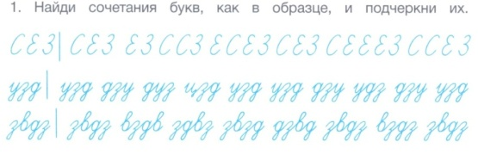
9. Домашнее задание.
1). Выучить стихотворение. Четко произносить звук [з].
Много у зимы забот:
Выпустить позёмки, вьюги,
Замести везде пути —
Ни заехать, ни зайти.
2). Письменные упражнения.
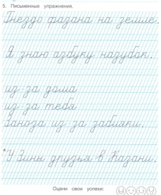
10. Итоговая и рефлексивная деятельность.
- Какой звук закрепляли? Дайте ему характеристику.
- Какое задание тебе удалось больше всего?
- Оцени свою работу на уроке. (Оценка: смайлик)

Тема: Звуки [с]-[з]
Этап: Дифференциация звуков [с]-[з]
Цель: Создание условий для дифференциации звуков [с]-[з] и букв С-З в устной и письменной речи.
Задачи: дифференцировать звуки [с]-[з] в экспрессивной и импрессивной речи; закреплять связь между фонемами [с]-[з] и их графемами; развивать и корригировать графомоторные навыки; упражнять обучающихся в навыке фонетического письма; развивать фонетико-фонематическое восприятие у обучающихся на примере дифференциации звуков [с]-[з] изолированно, в прямых слогах, словах, предложениях; уточнить и активизировать лексический запас; развивать и совершенствовать грамматический строй речи через образование притяжательных прилагательных; воспитывать интерес к логопедическим занятиям;
Планируемые результаты: познавательные УУД: обучающиеся характеризуют звуки [с]-[з] , определяют сходство и различие; различают звуки [с]-[з] в слогах, словах, предложениях; соотносят фонемы [с]-[з] с графемами; составляют предложение по сюжетной картинке; метапредметные УУД: контролируют свои действия при решении учебной задачи, сопоставляют слова; моделируют слова с уменьшительно-ласкательными суффиксами; личные УУД: строят высказывания о своем отношении к занятиям;
Оборудование: зеркала, предметные картинки, слоговые карточки; карточки с заданием; воздушные шарики, мяч.
Ход занятия.
1.Мотивация и самоопределение к деятельности.
Всем! Всем! Добрый день!
Прочь с дороги наша лень!
Не мешай трудиться!
Не мешай учиться!
Игра «Найди лишнее слово». Из ряда произнесенных слов найти лишнее слово и объяснить почему:

2.Артикуляционная гимнастика.
Упражнения: «Качели», «Грибок», «Гармошка», «Заборчик».
Упражнение на развитие воздушной струи: «Воздушные шарики» (сдувание шаров с ладони);
3. Произнесение звуков изолированно. Игра «Комарики», игра «Воздушный шарик» Вот летят комарики на воздушном шарике.
Ветер дунул, шар взлетел, воздух тихо засвистел.
4. Упражнения на развитие мелкой моторики в сочетании с дифференциацией звуков [с] - [з] изолированно и в прямых слогах.
1). Самомассаж.
2). Пальчиковая гимнастика в сочетании с дифференциацией звуков [з]-[с]и букв С-З. Драматизация истории «Сова».
Не спит глазастая сова, когда темно. В темноте глаза совы всё видят (дети изображают пальцами сову): вот заяц поскакал, лиса в кустах затаилась. (Изображают зайца и лису.). Когда весь лес заснет, сова вылетит из дупла, везде заглянет, всех напугает, а потом усядется на сук и заухает.
Как поет Сова – СССС, как поет заяц - ЗЗЗЗ
(Совместно с логопедом обучающиеся формулируют тему и цель занятия.)
3). Характеристика звуков [с]-[з].
- Напишите на парте пальчиком песенки Совы и Зайца (заглавные буквы С , З, строчные с, з).
4). Закрепление зрительного образа букв С-З. Работа по карточкам. Каких букв больше С или З?
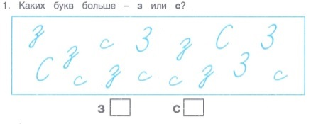
5). Игра «Замени слог». (С перекидыванием мяча)
са – за ся – зя  со – зо сё – зё  су – зу сю – зю  сы – зы си – зи  се – зе | за – са зя – ся  зо – со зё – сё  зу – су зю – сю  зы – сы зи – си  зе – се
5. Дифференциация звуков [с]-[з] в словах.
1). Группировка картинок. Игра «Помоги Соне и Зое».
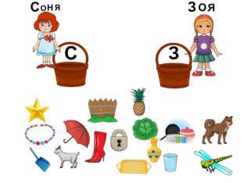
2). Упражнение на развитие концентрации внимания.
- Найди в строчках слова и обведи их. Слова с буквой С – синим, а с буквой З – зелёным. Сосчитай, сколько ты нашёл птиц, зверей, рыб. (Сова, газель, сайгак, сёмга, аист, бизон, змея, зубатка, соболь, собака, судак, зяблик, фазан). Уточнение лексического значения слов.
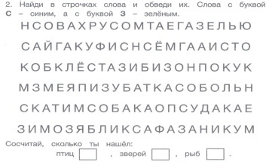
3). Упражнение на развитие слогового синтеза.- Закончи слово слогами –ЗА или –СА. Раскрась части слов зелёным карандашом, если они заканчиваются на –ЗА или синим, если им подходит –СА.
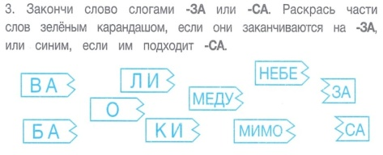
4). Упражнение в образовании притяжательных прилагательных (по картинкам).
Лиса – лисий, заяц, лось, соловей, сова, коза, свинья, змея, собака, гусь, сорока, фазан.
Физминутка. Перекрестные движения под музыку.
5). Упражнение на развитие зрительно-пространственных представлений.
«Найди тень». Зайцы делают зарядку. Где чья тень? Соедини дорожками каждого зайца со своей тенью.
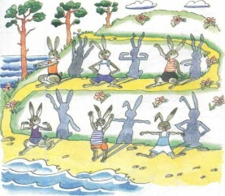
6. Дифференциация звуков [с]-[з] в предложениях.
1). Работа со скороговоркой, составление схемы предложения. На скамейку Зоя села, справа – Слава, Сева – слева.
2). Вставить буквы в предложения.
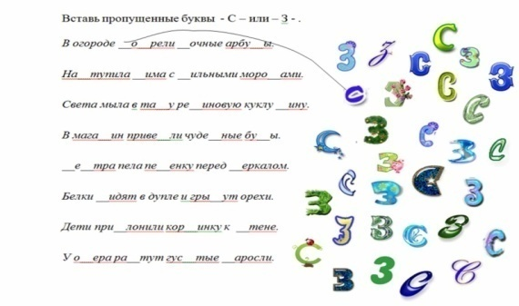
8. Домашнее задание.
1). Письменные упражнения.
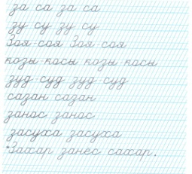
9. Итоговая и рефлексивная деятельность.
- Какие звуки учились различать?
- Чему сегодня научились?

